OSTERIA del SOLE CAVIANO
CENA DI S.SILVESTO

TROTA LACUSTRE IN BELLAVISTA
*****
RAVIOLI DI LUCCIOPERCA SU LETTO DI CREMA DI PATATE
*****
SORBETTO AL POMPELMO ROSA
*****
FILETTO D`AGNELLO PATATE E SPINACCI
*****
Semifreddo alle mandorle
Fr.-110.—
Solo su riservazione 078 4039718

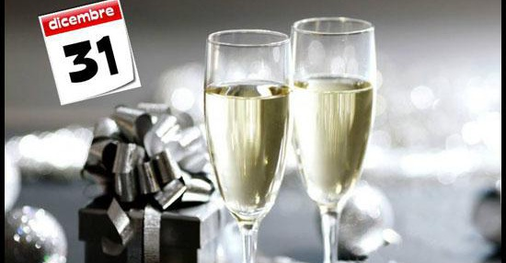



Menû di s.silvestro abbinamento vini
Prima goccia calice fr.- 9.-
2 goccia calice fr.- 12.-



